Пәні: Қазақ әдебиеті |  |  | Мектеп: Наурызбай батыр Құтпанбетұлы атындағы орта мектеп МДШО КММ
Күні: 24.01.2017 |  |  | Мұғалімнің аты-жөні:  Қалтабаева Г.С
Сынып: 5 «Ә»сынып |  |  | Қатысқандар саны:  Қатыспағандар саны:
Сабақ тақырыбы |  | Мұхтар Әуезов «Ақын қонақтар
Сабақ мақсаттары |  | М. Әуезов. «Абай жолы» роман-эпопэясымен танысады., ойын жеткізе білуге үйренеді, сөйлемді дұрыс құрауға, ойын тиянақтай білуге, қорғауға машықтары дамиды.
Тілдік мақсаттар |  | Тәуір болу, елдің шабысы, қажымай, қан базардай, сүле науқас, құлан таза арылу, ырым байлау, портрет.
Пәнаралық байланыстар |  | Қазақ тілі, Қазақстан тарихы.
Бастапқы білім |  | «Ақын қонақтар» әңгімесін оқып келеді.
Сабақтың жоспарланған кезеңдері
Сабақтың басы | Ұйымдастыру кезеңі  Топтастыру әдісі.  Топқа М.Әуезовтың шығармаларының атауымен бөлінеді.  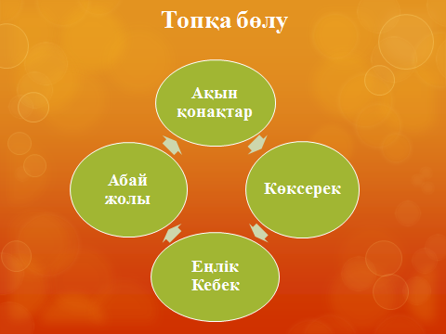  Үй тапсырмасын сұрау.  «Мина алаңы» әдісі арқылы оқушыларға Мхтар Әуезовтың шығармашылығы туралы сұрақтар қойылады.
Сабақтың ортасы | «Ақын қонақтар» әңгімесінің толық мазмұнын түсініп келу үшін оқушыларға үйден оқып келу тапсырылған.  Енді сол әңгіменің мазмынын толық түсіну үшін тапсырмалар орындаймыз.  1.Семантикалық картамен жұмыс: Иесін тап. Кейіпкерлер сөзінен үзінділер беріледі.  Зере Е-е, бұлдыр-бұлдыр күн өткен  Ұлжан Ал, балам, әңгіме жырдың дүкені жаңа келді...  Абай Шешенің судай төгілген, тыңдаушың бордай егілген...  Барлас Жақсы қып тұрып сый беріп аттандыршы.  Байкөкше Шырағым ер жетерсің...  2. Сергіту сәті. «Адамның суреті» ойсергегі. Оқушыларға параққа адамның бет-бейнесін салу тапсырылады. Оқушылар сурет салып болған соң, мұғалім салған суреттеріне байланысты мінез-құлықтарына сипаттама береді.  3. «Уақыт тізбегі» әдісі арқылы оқиғалар желісін сипаттап шығады.  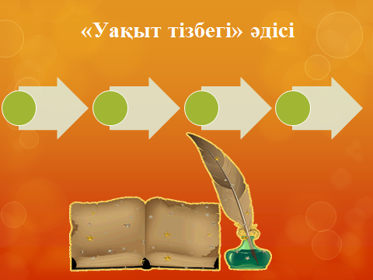  4. «Ақын қонақтар» әңгімесінде сіздер түсінбейтін сөздер бар. Сол сөздермен танысып, түсінік береді. Сөздік дәптерлеріне жазып алады.  1. Тәуір болу- жазыла бастау  2. Елдің шабысы – ел ішіндегі дау-дамай, қақтығыс.  3. Қажымай – шаршамай  4. Қош алу – келісу  5. Қан базардай – өте көп адамдар  6. Термелеу –белгілі бір мақамға алып орындау.  7. Ұғымтал – түсінікті  8.Сүле науқас – созылмалы дерт, ауру.  9. Құлан таза болып арылу – толық жазылу.  10. Ырым байлау – құрмет көрсету.  11. Жетекке алу – жылқыларды жетектеп кету.  12. Дән риза – қатты риза болу.  5. Әдеби теориялық ұғым.  Портрет сөзіне анықтама беру.  6.Оқулықпен жұмыс.  Оқушылар әңгіменің ішінен Абай мен Барластың портретін тауып оқиды.
Сабақтың соңы | Кері байланыс.  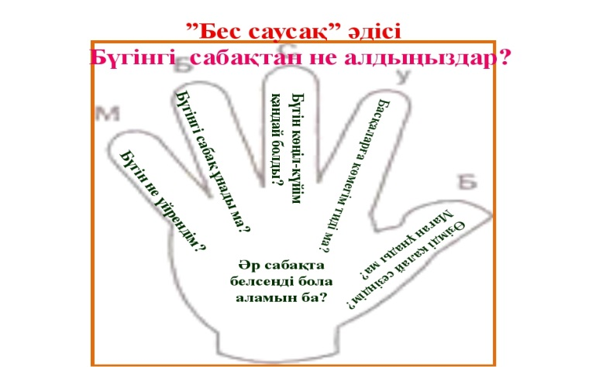  Үйге тапсырма:  - «Ақын қонақтар» әңгімесіне көрініс құрап келу.  - Түсінік айту.  - Портрет анықтамасын жаттау.  Бағалау.
Сабақ бойынша рефлексия  Сабақ мақсаттары/оқу мақсаттары дұрыс қойылған ба? Оқушылардың барлығы ОМ қол жеткізді ме?  Жеткізбесе, неліктен?  Сабақта саралау дұрыс жүргізілді ме?  Сабақтың уақыттық кезеңдері сақталды ма?  Сабақ жоспарынан қандай ауытқулар болды, неліктен? |  | Бұл бөлімді сабақ туралы өз пікіріңізді білдіру үшін пайдаланыңыз. Өз сабағыңыз туралы сол жақ бағанда берілген сұрақтарға жауап беріңіз.
Жалпы баға

Сабақтың жақсы өткен екі аспектісі (оқыту туралы да, оқу туралы да ойланыңыз)?
1:

2:

Сабақты жақсартуға не ықпал ете алады (оқыту туралы да, оқу туралы да ойланыңыз)?
1:

2:

Сабақ барысында сынып туралы немесе жекелеген оқушылардың жетістік/қиындықтары туралы нені білдім, келесі сабақтарда неге көңіл бөлу қажет?

